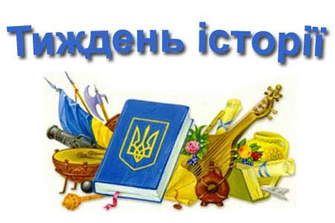
1 жовтня Україна відзначає три національні свята: День захисника та захисниць України, День Покрови Пресвятої Богородиці та День українського козацтва. У переддень цих свят у НЦПО пройшов онлайн тематичний тиждень"Земля нескорених: від козацтва до сьогодення", під час якого учасники занурилися в історію козацтва, історіюУкраїни, у навчально-виховному процесі дізналися про військові традиції та звитяги українців від часів козацтва до сьогодення, а також дізналися про мужніх і незламних бійців, які продовжують ставити своє життя на карту в боротьбі за майбутнє України.
Протягом тижня, з 25 по 29 вересня 2023 року, в нашому закладі освіти відбулися такі тематичні заходи :
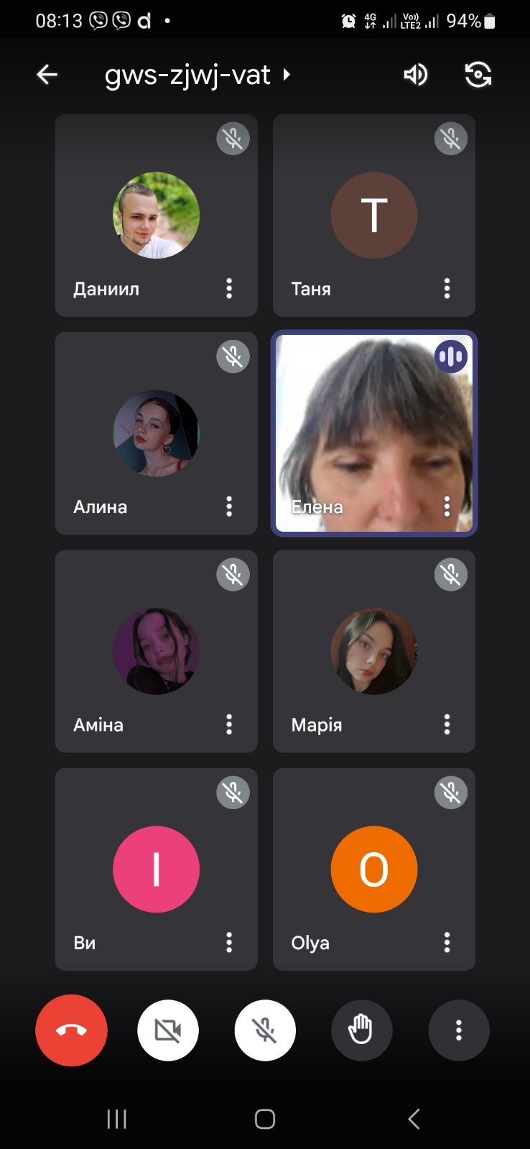
Класні керівники провели виховні години, уроки-мужності «Україна – мати. Вмій її захищати”під час яких познайомили здобувачів освіти з історією Дня захисників і захисниць України та хвилиною мовчання вшанували пам’ять загиблих героїв, які захищали нашу країну.
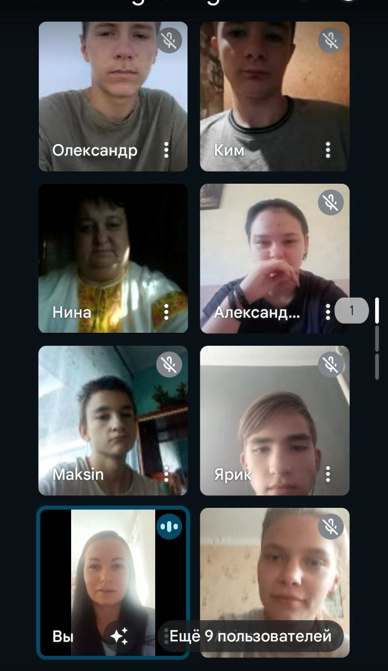
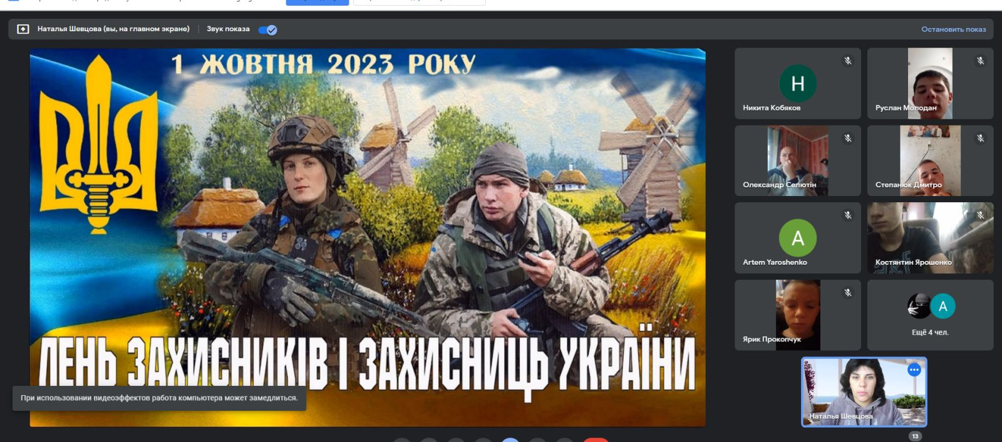

Здобувачі освіти продемонстрували свою спритність, кмітливість під час патріотичного онлайн-квесту “Козацькому роду нема переводу”, де перемогу здобула Боднарук В. з групи Мк 21 1/9 . Крім цього взяли участь у захоплюючій вікторині на сайті «На Урок», де проявили неабиякий інтерес до історичної і культурної спадщини України та традицій і звичаїв українського народу. Перемогу отримали Ярошенко К. здобувач освіти груп Гз 23 1/9 та Кривов К.- група Гз22 1/9. Протягом тижня змагалися у розгадуванні кросвордів і ребусів «Історія українського війська». Переможець – Сотникова О. група Мк22 1/9, у патріотичній інтерактивній грі « Україна- моя Батьківщина» - переможець здобувач освіти групи Гз22 1/9 Плющ Є.

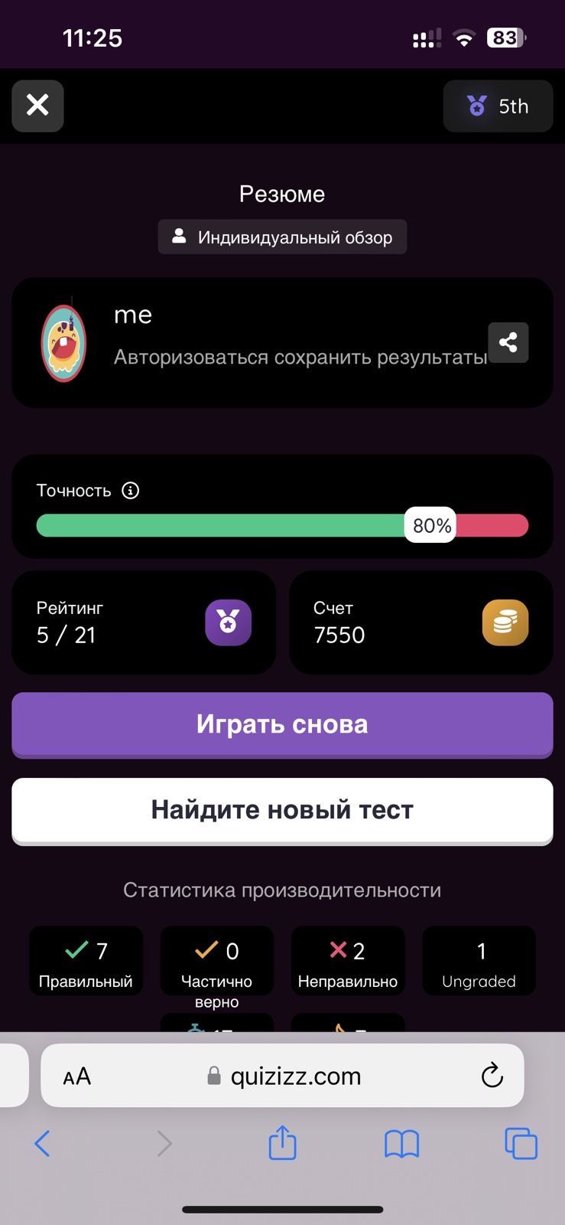
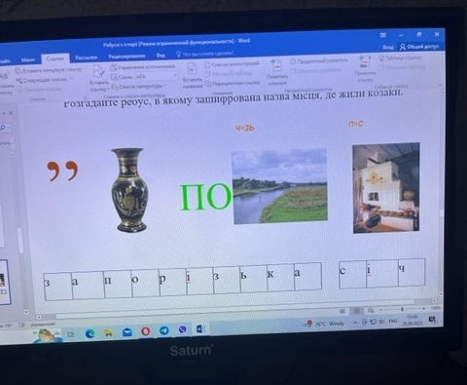
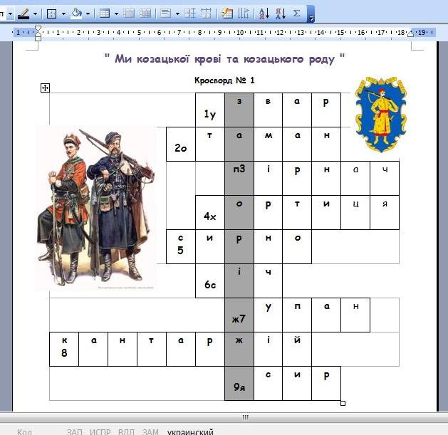

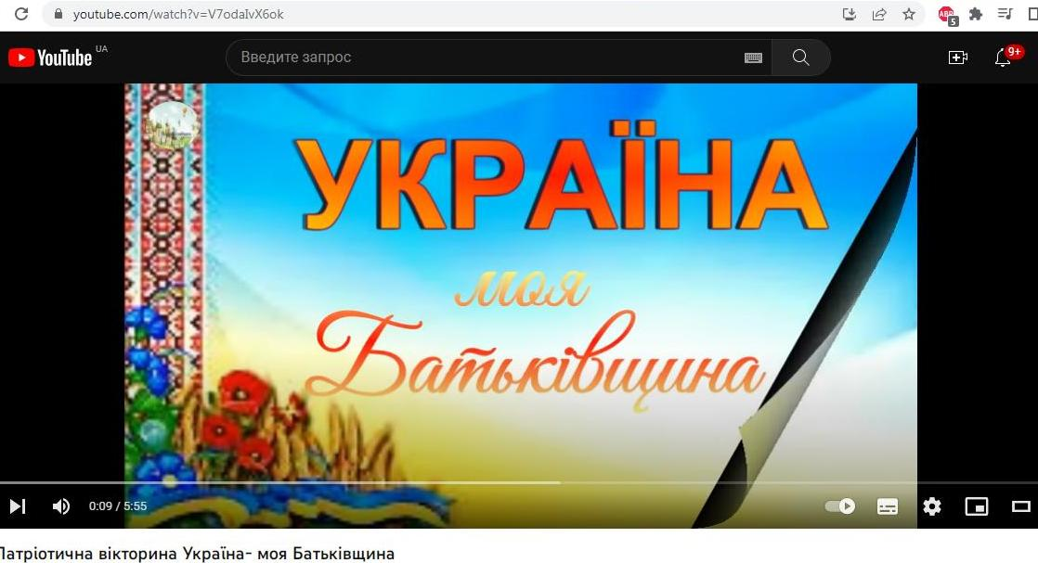
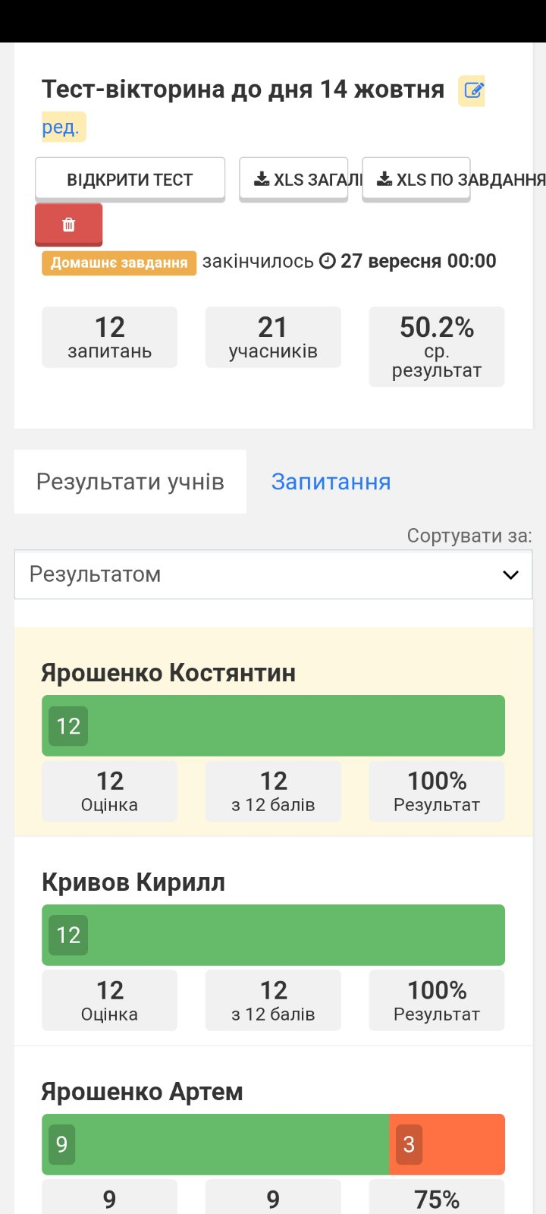
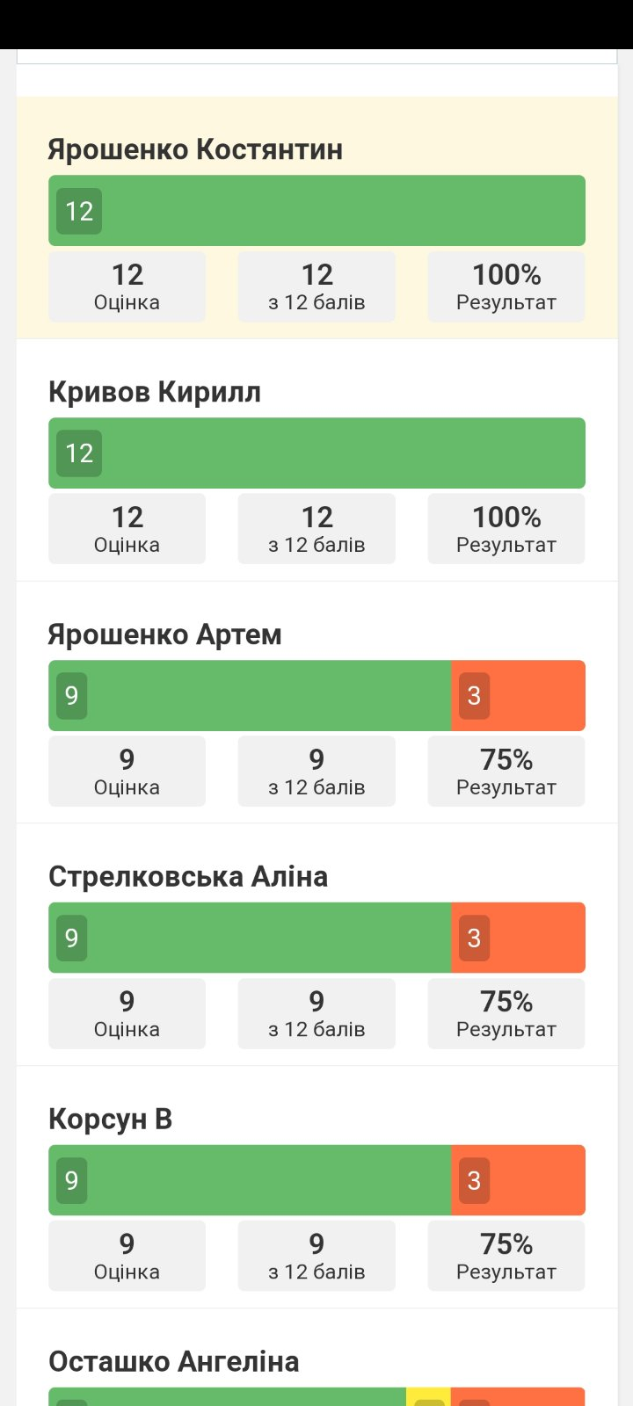

-

Здобувачі освіти здійснили віртуальну екскурсію експозицією АТО (м. Дніпро)
Дніпровського національньного історичного музею ім. Д.І. Яворницького
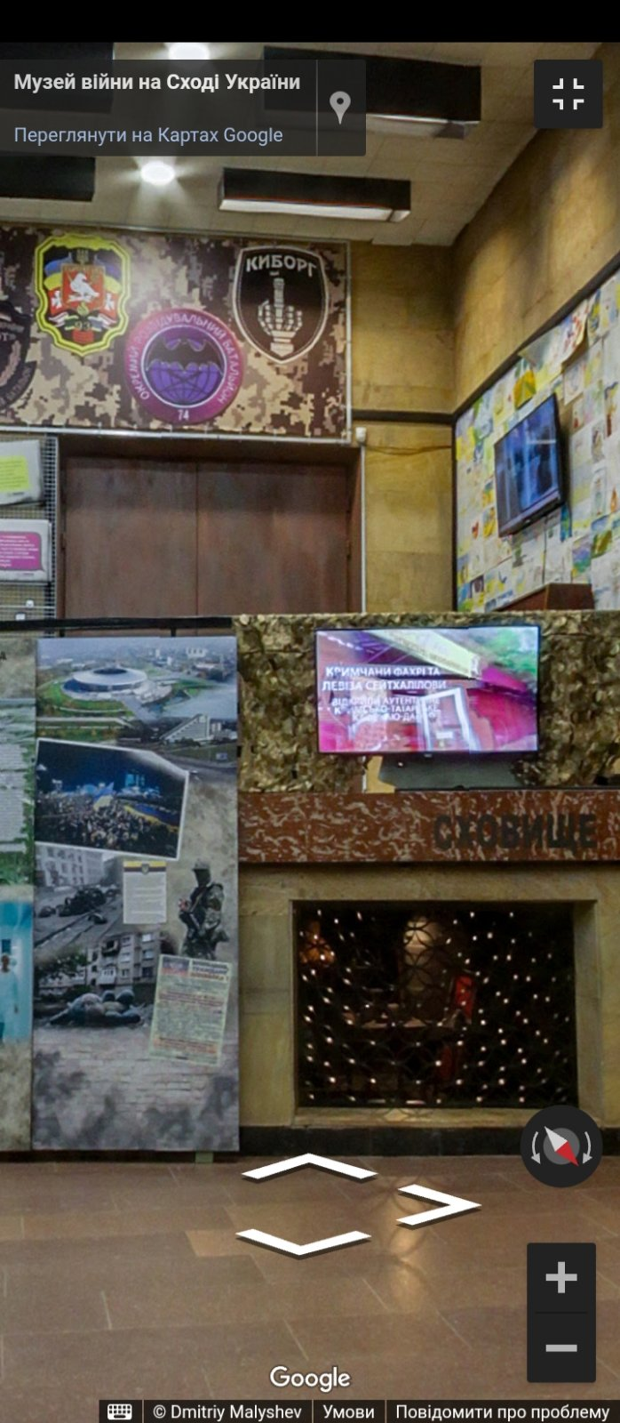
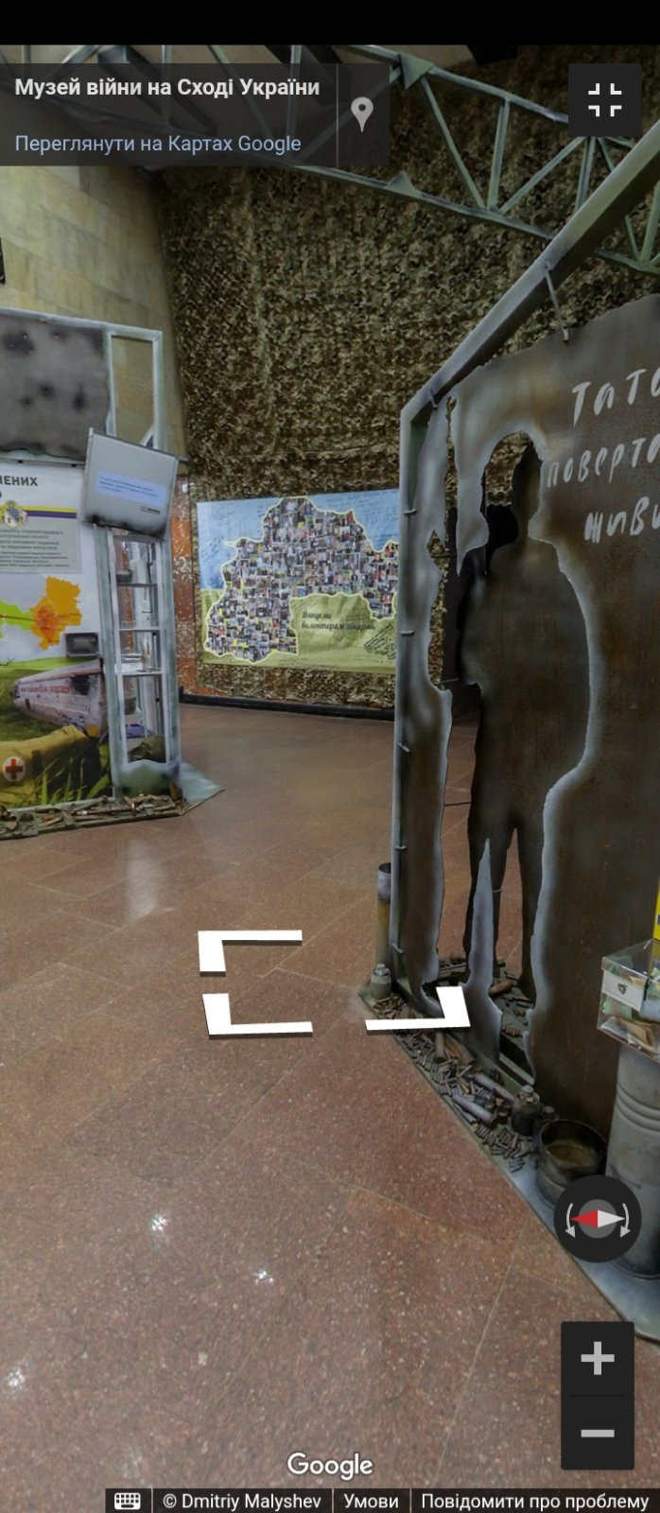

Протягом тижня проходив конкурс учнівських есе та малюнків «Я – українець! Пишаюсь своїм народом». Переможцем в конкурсі есе стала здобувачка освіти групи Мк21 1/9 Неведрова Є., малюнків – Фесенко Д. група Гз 22 1/9.
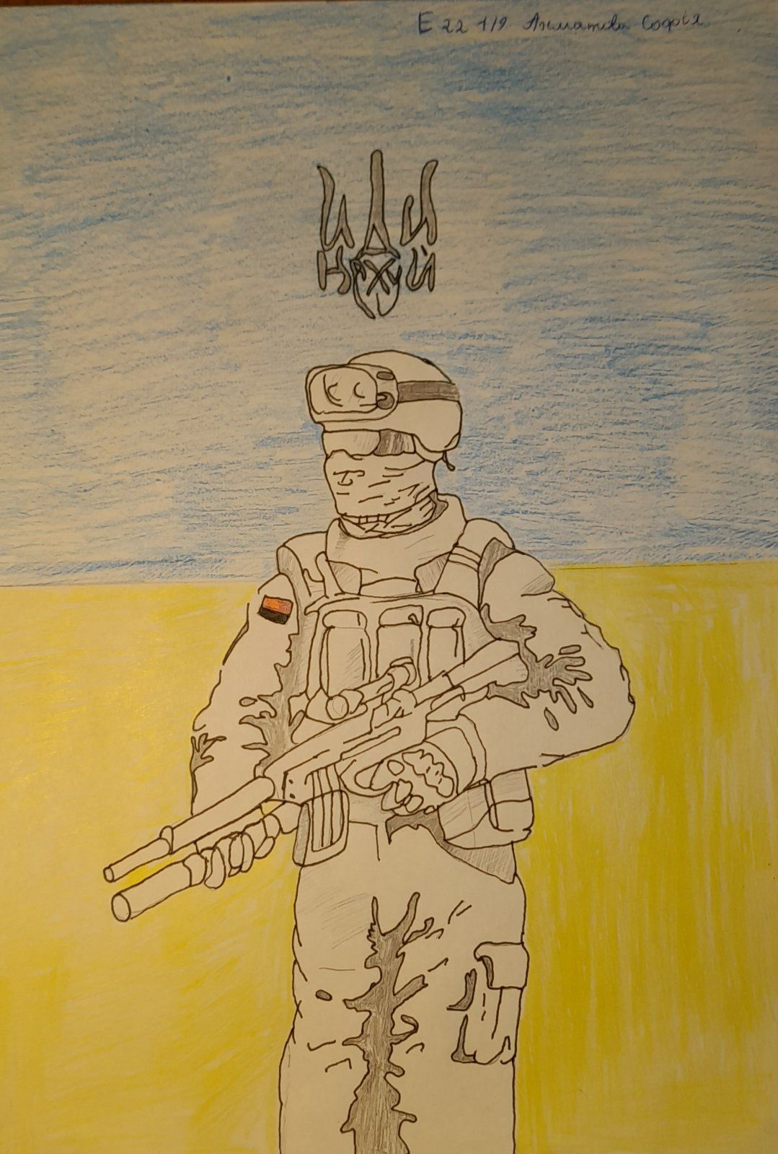
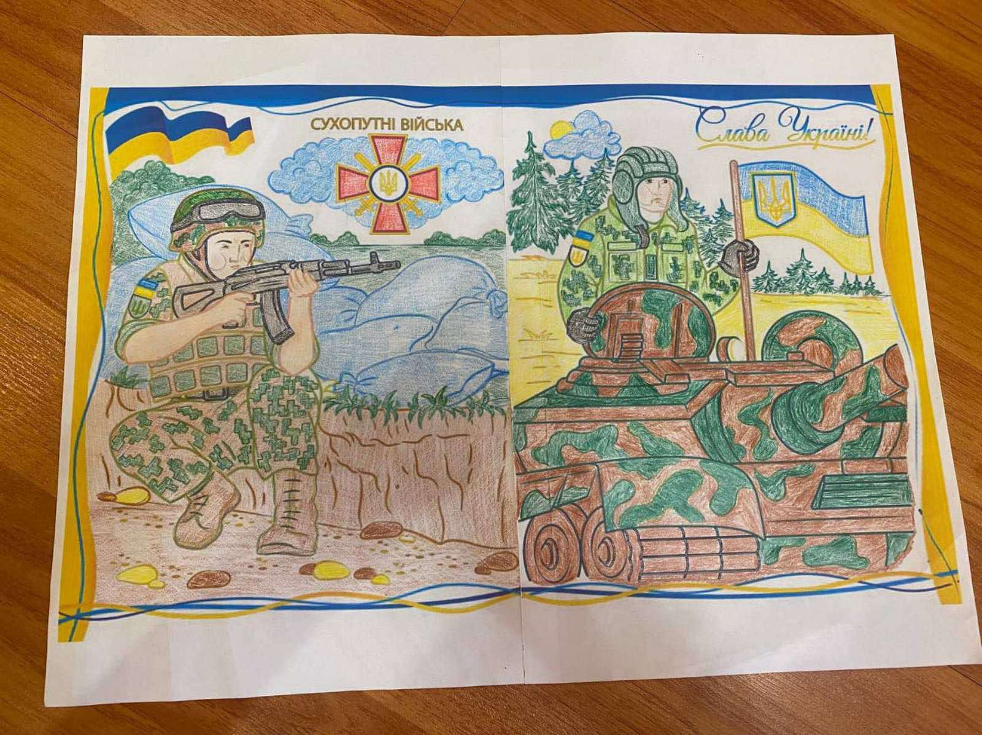
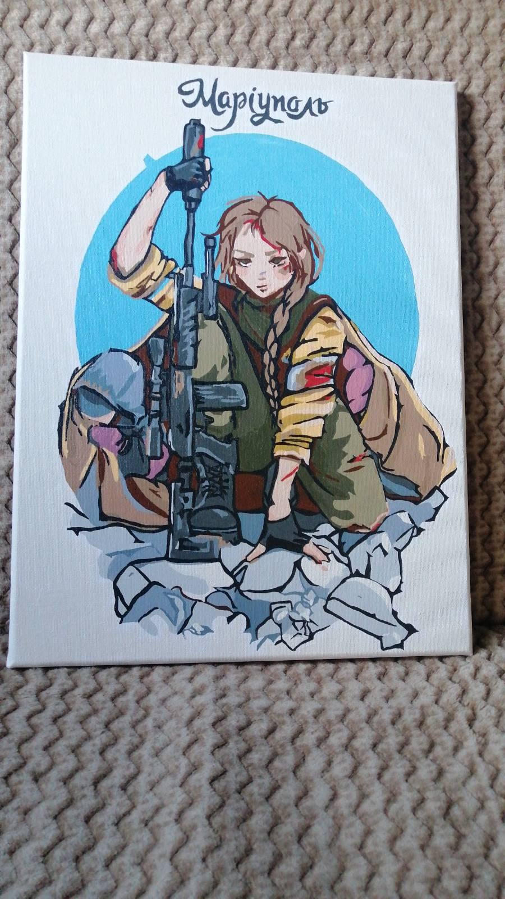

В рамках Тижня пройшов флешмоб « Дякуємо ЗСУ!»
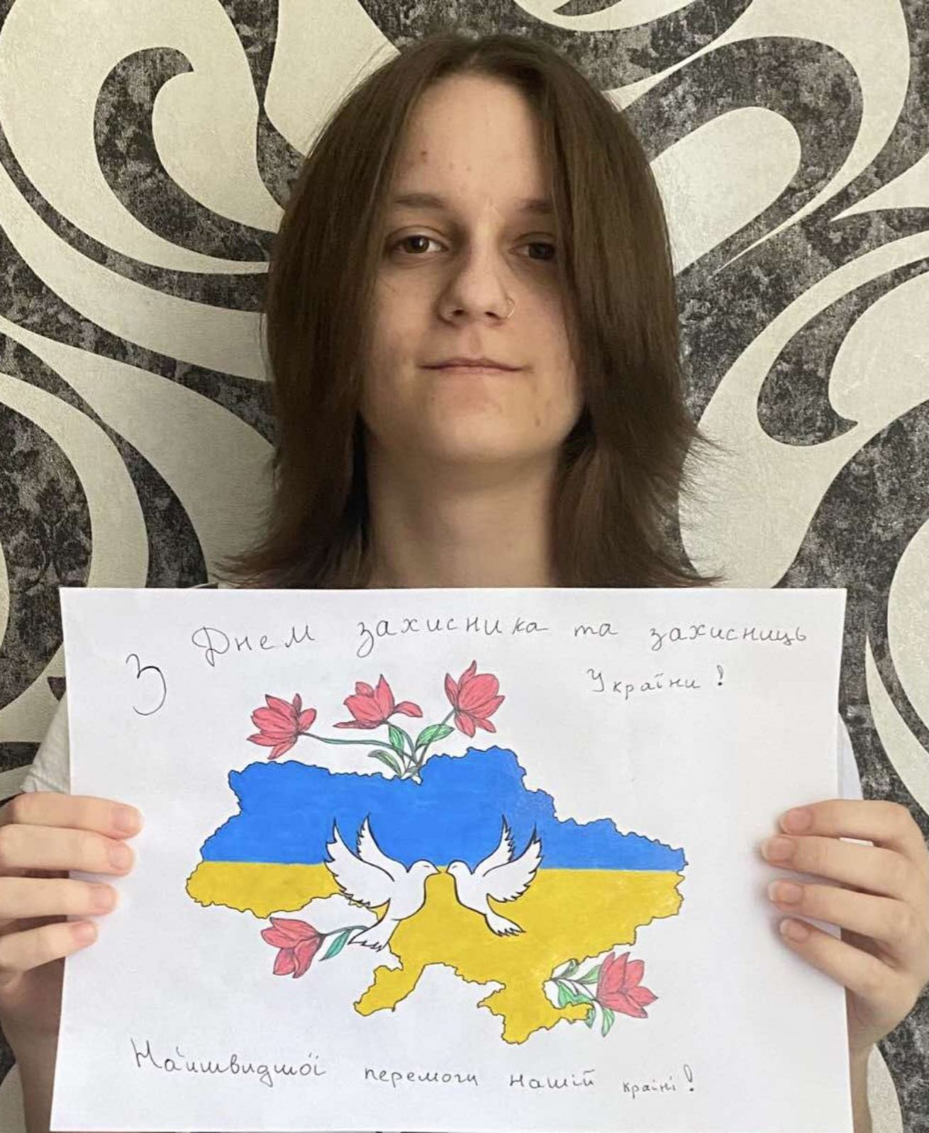
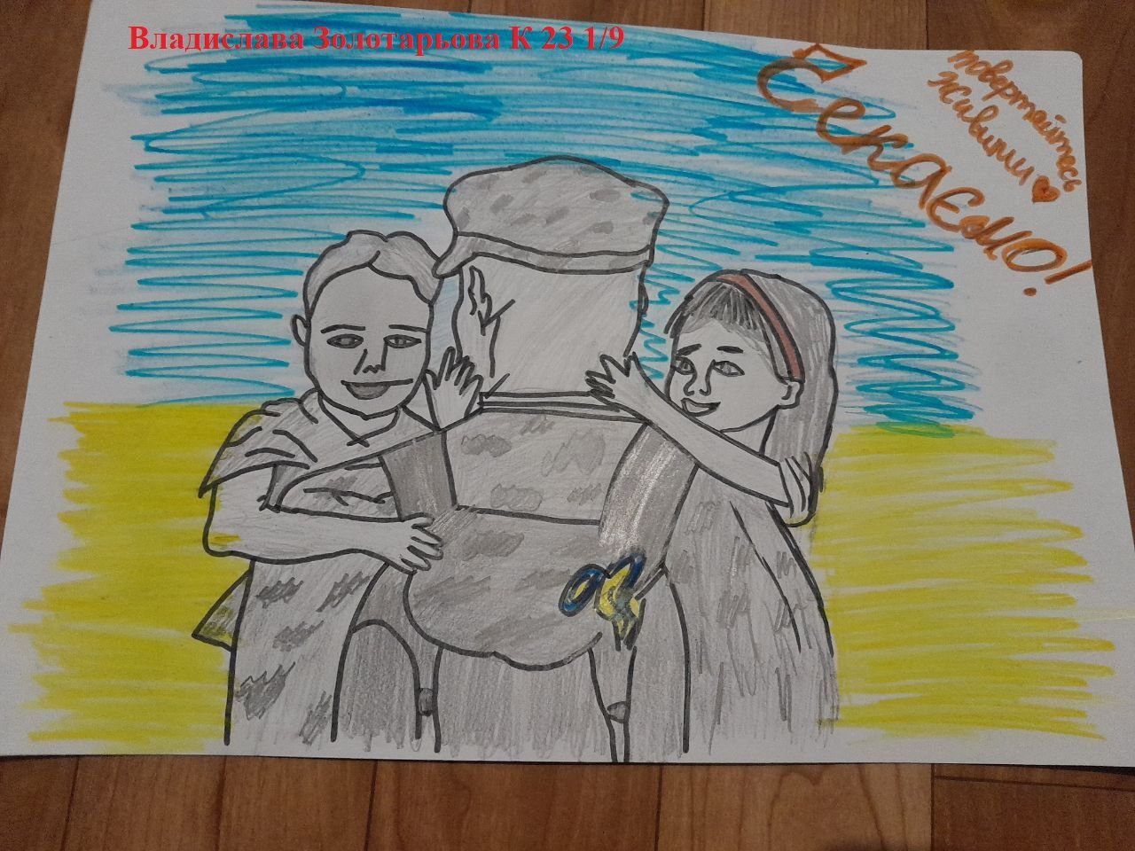

у
Здобувачі освіти, хоч і заочно, але з усією щирістю дитячої душі бажали захисникам і захисницям України благополуччя і сил, здоров’я і щастя, мужності, стійкості, витримки.

Проведення предметного тижня є ефективним засобом підвищення пізнавального інтересу до вивчення історії, стимулювання творчої активності здобувачів освіти.
Віримо, що саме такі заходи сприяють вихованню патріотизму, любові до неньки України та її народу.

